**Cara Mendaftar Github Education**

Github merupakan platform yang tidak asing lagi bagi seorang developer. Github juga menawarkan fasilitas Github Education yang dapat digunakan oleh fasilitas Pendidikan, tenaga pendidik, dan pelajar. Disini saya akan menjelaskan bagaimana untuk mendaftarkan diri ke github education.

**Syarat Daftar Github Education**

* Kampus atau Sekolah
* Melakukan pendaftaran akun Github
* Merupakan Satuan Pendirikan yang telah terdaftar
* Mengajukan permintaan pembuatan akun kampus atau sekolah
* Pelajar (Siswa atau Mahasiswa)
* Merupakan pelajar di satuan pendirikan yang telah terdaftar
* Memiliki ID Mahasiswa atau pelajar
* Mengajukan permintaan Github Student Developer Pack
* Dosen, Guru, atau Pendidik
* Merupakan Pendidik di satuan Pendidikan yang terdaftar
* Memiliki ID Pendidik
* Mengajukan permintaan akun Github Education For Teacher
  1. Pertama Kunjungi Web https://github.com/signup?source=login

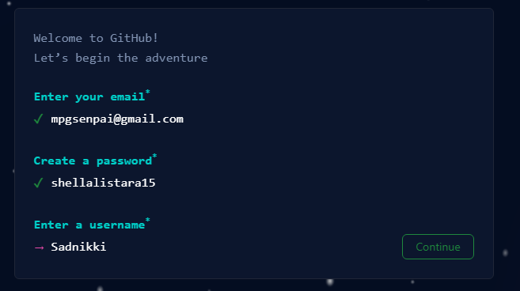

* Setelah itu verifikasi
* Setelah verifikasi maka akan di beri kode
* Setelah itu maka sudah masuk ke dalam GitHub

Nama Anggota:

1. Fathul Fhatony
2. Fitri Fajar
3. Lizdnah Qoryah H.
4. Najwa Sabila
5. Mandira Supiansyah